

User Requirements

PR Software Engineering

Gruppe 3

259035 (2018S)

Inhaltsverzeichnis

1. Release 1 3

1.1. Erstellen von Projekten 3

1.2. Projektbeschreibung hinzufügen 3

1.3. Erstellen von Aufgabenbereichen 3

1.4. Erstellen von Aufgabenbereichsbeschreibungen 4

1.5. Zuordnung von Aufgabenbereichen zu einem Projekt 4

1.6. Erstellen von Aufgaben 4

1.7. Erstellen von Beschreibungen einer Aufgabe 4

1.8. Zuordnung von Aufgaben zu einem Aufgabenbereich 5

1.9. Sollzeit eintragen 5

1.10. (Ist-)Zeit eintragen 5

2. Release 2 6

2.1. Neue Personen (Projektmitarbeiter) erstellen 6

2.2. Zuweisung von Personen zu einem Projekt 6

2.3. Zuweisung von Personen zu einem Aufgabenbereich 6

2.4. Zuweisung von Personen zu einer Aufgabe 6

2.5. Projektübersicht einsehen (Report) 7

2.6. Aufgaben eines Bereichs als Swimlane einsehen 7

2.7. Statusanzeige zu Aufgaben einsehen 7

2.8. Aufgabenbereichsübersicht einsehen (Report) 8

2.9. Personenübersicht einsehen (Userreport) 8

3. Release 3 9

3.1. Erfasste Zeit ändern 9

3.2. Erfasste Zeit entfernen 9

3.3. Personen entfernen 9

3.4. Projekte entfernen 9

3.5. Aufgabenbereiche entfernen 9

3.6. Aufgaben entfernen 9

3.7. Synchronisation über mehrere Rechner 9

3.8. Export des Reports (.csv) 9

# Release 1

## Erstellen von Projekten

Der Benutzer kann, durch einen Mausklick auf den Button „Neues Projekt erstellen“ ein Projekt anlegen, welches im späteren Verlauf Aufgabenbereiche und Aufgaben umfassen kann.

|  |  |
| --- | --- |
| Eingabewerte | „Neues Projekt erstellen“ |
| Ausgabewerte | Projekterstellung |
| Datentypen | „Projekt“ Objekt |
| Wertebereich | - |
| Fehlerbehandlung | - |

## Projektbeschreibung hinzufügen

Der Benutzer kann zu einem Projekt eine entsprechende Projektbeschreibung hinzufügen, indem er in das Feld „Beschreibung“ eine Projektbeschreibung hinzufügt.

|  |  |
| --- | --- |
| Eingabewerte | „Beschreibung hinzufügen“ |
| Ausgabewerte | Projektbeschreibung |
| Datentypen | String |
| Wertebereich | - |
| Fehlerbehandlung | - |

## Erstellen von Aufgabenbereichen

Der Benutzer kann einen Aufgabenbereich, welcher potenzielle Aufgaben umfassen kann und zu einem Projekt gehören kann, mit einem Mausklick auf den Button „Aufgabenbereich erstellen“, erstellen.

|  |  |
| --- | --- |
| Eingabewerte | „Aufgabenbereich erstellen“ |
| Ausgabewerte | Aufgabenbereich |
| Datentypen | „Aufgabenbereich“ Objekt |
| Wertebereich | - |
| Fehlerbehandlung | - |

## Erstellen von Aufgabenbereichsbeschreibungen

Der Benutzer kann zu einem Aufgabenbereich eine entsprechende Aufgabenbereichsbeschreibung hinzufügen, indem er in das Feld „Beschreibung“ eine Aufgabenbeschreibung hinzufügt.

|  |  |
| --- | --- |
| Eingabewerte | „Beschreibung hinzufügen“ |
| Ausgabewerte | Aufgabenbereichsbeschreibung |
| Datentypen | String |
| Wertebereich | - |
| Fehlerbehandlung | - |

## Zuordnung von Aufgabenbereichen zu einem Projekt

Der Benutzer kann einem bestehenden Projekt einen Aufgabenbereich zuordnen. Beim Erstellen eines Aufgabenbereichs wird dieser automatisch zum jeweilig geöffnete Projekt hinzugefügt.

|  |  |
| --- | --- |
| Eingabewerte | - |
| Ausgabewerte | - |
| Datentypen | - |
| Wertebereich | - |
| Fehlerbehandlung | - |

## Erstellen von Aufgaben

Der Benutzer kann eine Aufgabe erstellen, welche zu einem Aufgabenbereich und zu einem Projekt gehören kann. Dazu tätigt er einen Mausklick auf den Button „Aufgabe erstellen“.

|  |  |
| --- | --- |
| Eingabewerte | „Aufgabe erstellen“ |
| Ausgabewerte | Aufgabe |
| Datentypen | „Aufgabe“ Objekt |
| Wertebereich | - |
| Fehlerbehandlung | - |

## Erstellen von Beschreibungen einer Aufgabe

Der Benutzer kann zu einer Aufgabe eine entsprechende Aufgabenbeschreibung hinzufügen, indem er in das Feld „Beschreibung“ eine Aufgabenbeschreibung hinzufügt.

|  |  |
| --- | --- |
| Eingabewerte | „Beschreibung hinzufügen“ |
| Ausgabewerte | Aufgabenbeschreibung |
| Datentypen | String |
| Wertebereich | - |
| Fehlerbehandlung | - |

## Zuordnung von Aufgaben zu einem Aufgabenbereich

Der Benutzer kann einem bestehenden Aufgabenbereich eine Aufgabe zuordnen. Beim Erstellen einer Aufgabe wird diese automatisch dem jeweilig geöffneten Aufgabenbereich zugeordnet.

|  |  |
| --- | --- |
| Eingabewerte | - |
| Ausgabewerte | - |
| Datentypen | - |
| Wertebereich | - |
| Fehlerbehandlung | - |

## Sollzeit eintragen

Der Benutzer kann die Sollzeit (Aufgabendauer) zu einer Aufgabe hinzufügen, indem er in das Feld „Sollzeit“ eine Anzahl an Stunden einträgt.

|  |  |
| --- | --- |
| Eingabewerte | Sollzeit in Stunden und Minuten |
| Ausgabewerte | - |
| Datentypen | String |
| Wertebereich | - |
| Fehlerbehandlung | - |

## (Ist-)Zeit eintragen

Der Benutzer kann die (Ist-)Zeit zu einer Aufgabe (bereits investierte Zeit in diese Aufgabe) eintragen, indem er in das Feld „Investierte Zeit“ eine Anzahl an Stunden einträgt.

|  |  |
| --- | --- |
| Eingabewerte | Istzeit in Stunden und Minuten |
| Ausgabewerte | - |
| Datentypen | String |
| Wertebereich | - |
| Fehlerbehandlung | - |

# Release 2

## Neue Personen (Projektmitarbeiter) erstellen

Der Benutzer kann neue Personen anlegen, indem er auf den Button „Person anlegen“ klickt.

|  |  |
| --- | --- |
| Eingabewerte | „Person erstellen“ |
| Ausgabewerte | Person |
| Datentypen | „Person“ Objekt |
| Wertebereich | - |
| Fehlerbehandlung | - |

## Zuweisung von Personen zu einem Projekt

Der Benutzer kann eine zuvor angelegte Person einem Projekt zuweisen, indem er ein Projekt auswählt und einen von den zuvor angelegten Personen dem Projekt zuweist.

|  |  |
| --- | --- |
| Eingabewerte | Projekt, Person |
| Ausgabewerte | - |
| Datentypen | „Projekt“ Objekt, „Person“ Objekt |
| Wertebereich | - |
| Fehlerbehandlung | - |

## Zuweisung von Personen zu einem Aufgabenbereich

Der Benutzer kann eine zuvor angelegte Person einem Aufgabenbereich zuweisen, indem er einen Aufgabenbereich auswählt und einen von den zuvor angelegten Personen dem Aufgabenbereich zuweist.

|  |  |
| --- | --- |
| Eingabewerte | Aufgabenbereich, Person |
| Ausgabewerte | - |
| Datentypen | „Aufgabenbereich“ Objekt, „Person“ Objekt |
| Wertebereich | - |
| Fehlerbehandlung | - |

## Zuweisung von Personen zu einer Aufgabe

Der Benutzer kann eine zuvor angelegte Person einer Aufgabe zuweisen, indem er eine Aufgabe auswählt und einen von den zuvor angelegten Personen der Aufgabe zuweist.

|  |  |
| --- | --- |
| Eingabewerte | Aufgabe, Person |
| Ausgabewerte | - |
| Datentypen | „Aufgabe“ Objekt, „Person“ Objekt |
| Wertebereich | - |
| Fehlerbehandlung | - |

## Synchronisation über mehrere Rechner

Alle eingegebenen Daten können über mehrere Rechner synchronisiert werden. Dies soll mithilfe einer mySQL Datenbank realisiert werden. Daten werden somit konsistent und für alle Benutzer zugänglich gespeichert und bereitgestellt.

Zusätzlich wird durch die Datenbank auch der Mehrbenutzerbetrieb garantiert.

# Release 3

## Erfasste Zeit ändern

Der Benutzer kann nachträglich zu einer Aufgabe das Datum und die investierte Zeit eines Eintrages ändern. Zusätzlich soll ermöglicht werden, dass auch die Person, welche die Aufgabe bearbeitet hat, geändert werden kann.

|  |  |
| --- | --- |
| Eingabewerte | Aufgabe, Person, erfasste Zeit, Gesamtzeit |
| Ausgabewerte | Aufgabe, Person, erfasste Zeit, Gesamtzeit |
| Datentypen | „Aufgabe“ Objekt, „Person“ Objekt, „Activity“ Objekt |
| Wertebereich | - |
| Fehlerbehandlung | - |

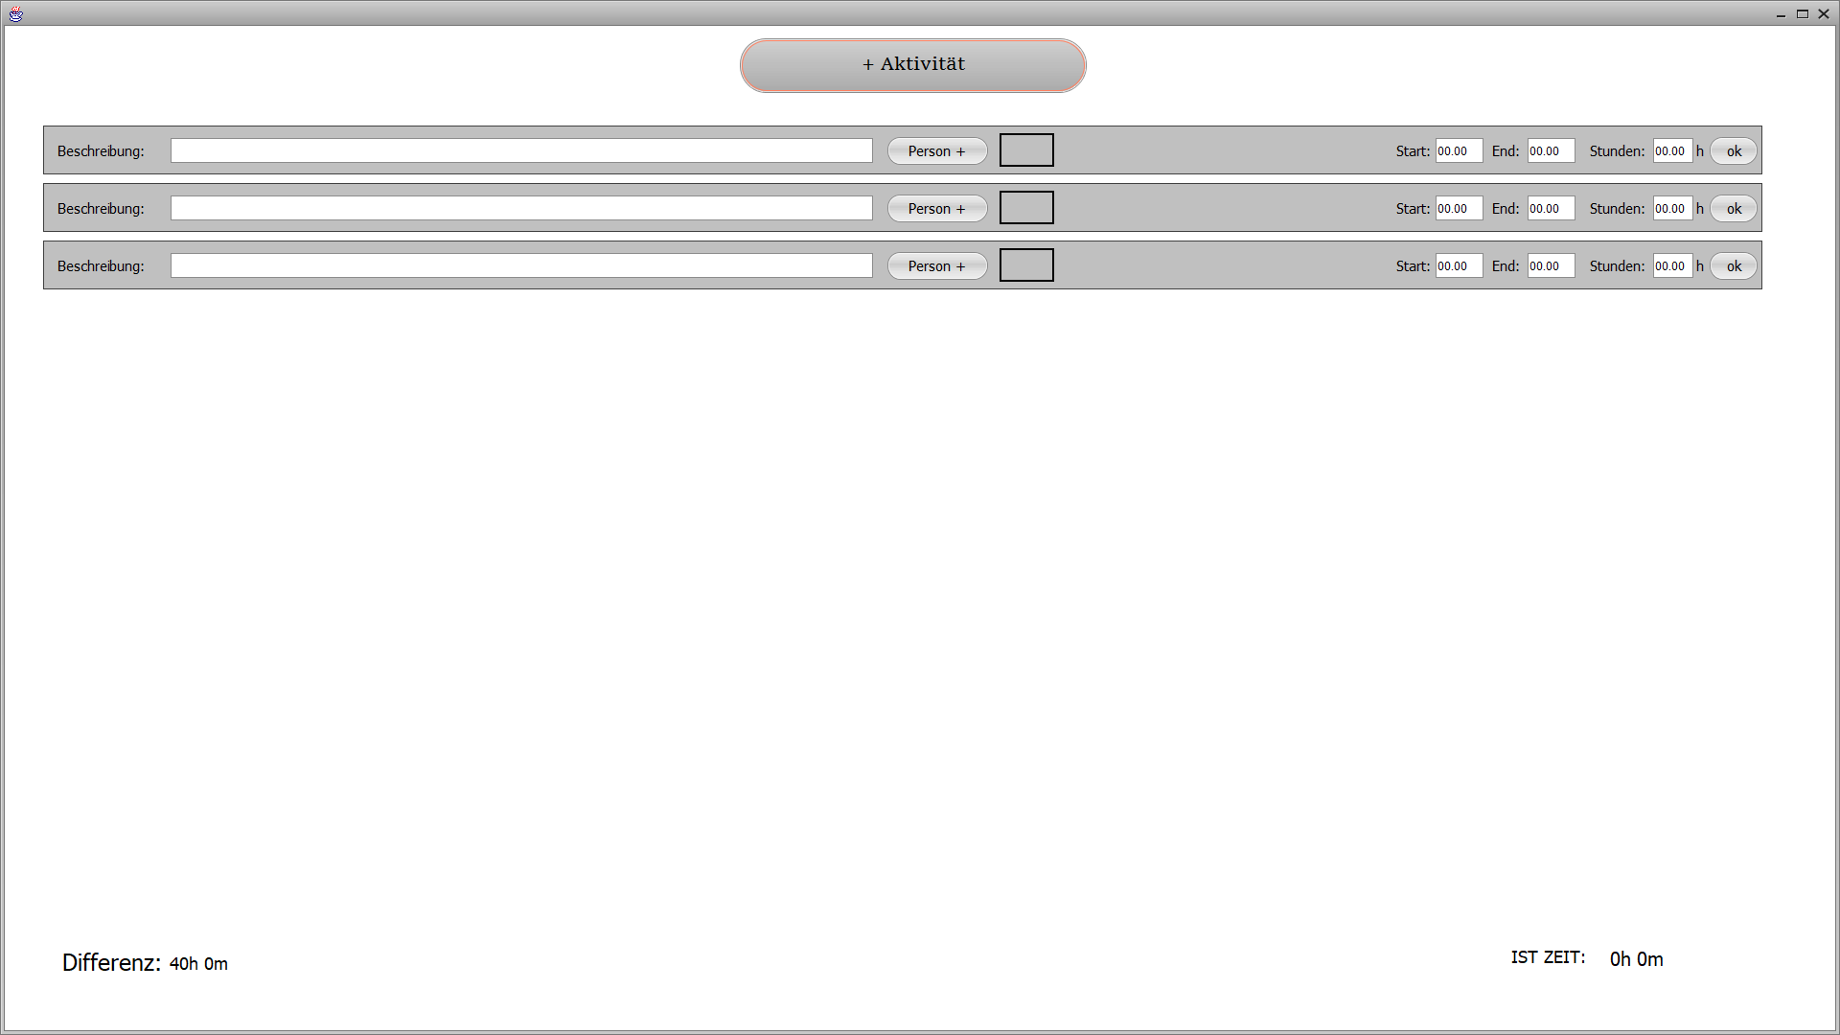

## Erfasste Zeit entfernen

Der Benutzer kann nachträglich eine erfasste Zeit (Activity) komplett löschen. Somit werden die erfassten Zeiten gelöscht und gleichzeitig die gesamte investierte Zeit korrigiert.

|  |  |
| --- | --- |
| Eingabewerte | Aufgabe, erfasste Zeit, Gesamtzeit |
| Ausgabewerte | Aufgabe, erfasste Zeit, Gesamtzeit |
| Datentypen | „Aufgabe“ Objekt, „Activity“ Objekt |
| Wertebereich | - |
| Fehlerbehandlung | - |

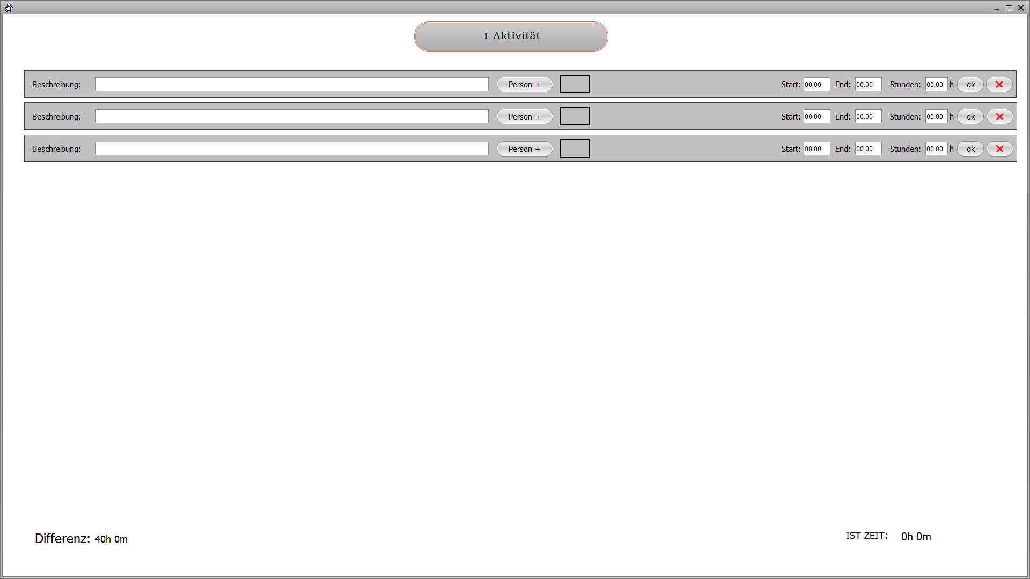

## Personen entfernen

Der Benutzer kann nachträglich Personen entfernen. Dadurch werden bisherige investierte Zeiten und Einträge nicht verändert, lediglich ist die Person dann keinem Projekt, Aufgabenbereich oder Aufgabe mehr zugeteilt.

|  |  |
| --- | --- |
| Eingabewerte | Person |
| Ausgabewerte | - |
| Datentypen | „Person“ Objekt |
| Wertebereich | - |
| Fehlerbehandlung | - |

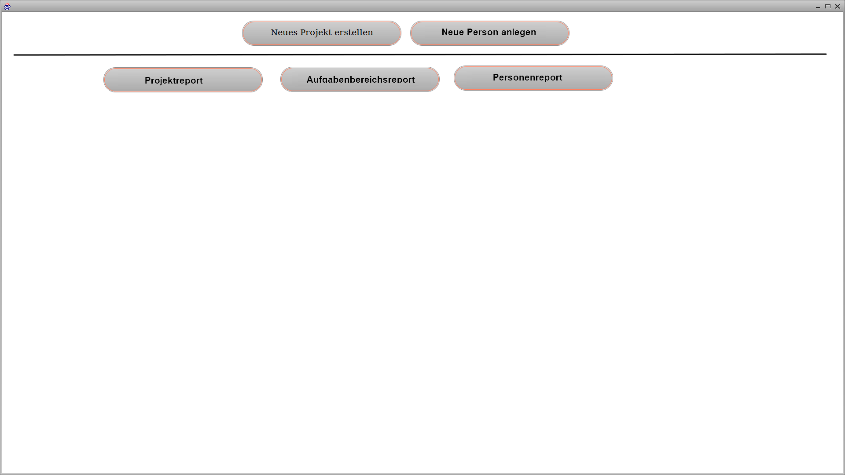

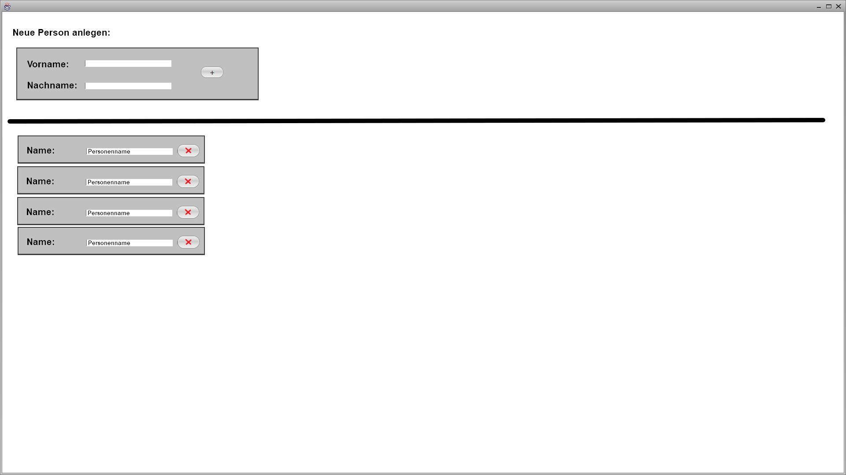

## Projekte entfernen

Der Benutzer kann nachträglich Projekte entfernen. Dadurch werden bisherig zugeteilte Aufgabenbereiche und Aufgaben gelöscht.

|  |  |
| --- | --- |
| Eingabewerte | Projekt |
| Ausgabewerte | - |
| Datentypen | „Projekt“ Objekt, „Aufgabenbereich“ Objekt, „Aufgabe“ Objekt, „Activity“ Objekt |
| Wertebereich | - |
| Fehlerbehandlung | - |

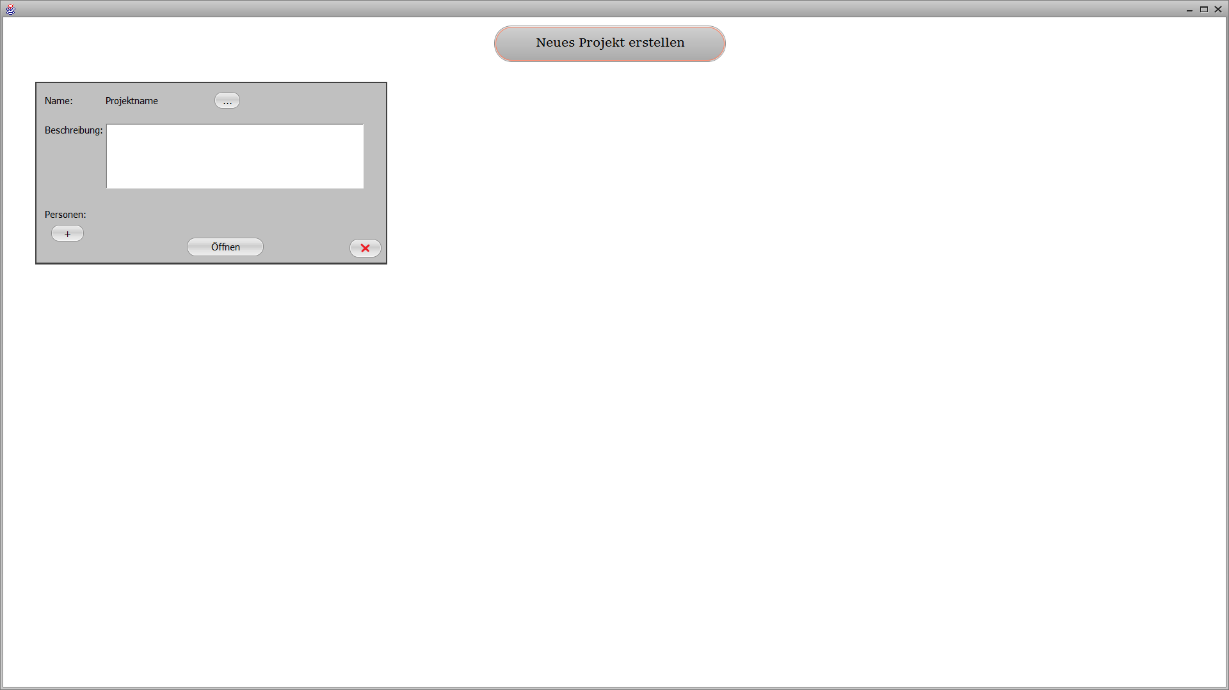

## Aufgabenbereiche entfernen

Der Benutzer kann nachträglich Aufgabenbereiche entfernen. Dadurch werden bisherig zugeteilte Aufgaben gelöscht.

|  |  |
| --- | --- |
| Eingabewerte | Aufgabenbereich |
| Ausgabewerte | - |
| Datentypen | „Aufgabenbereich“ Objekt, „Aufgabe“ Objekt, „Activity“ Objekt |
| Wertebereich | - |
| Fehlerbehandlung | - |

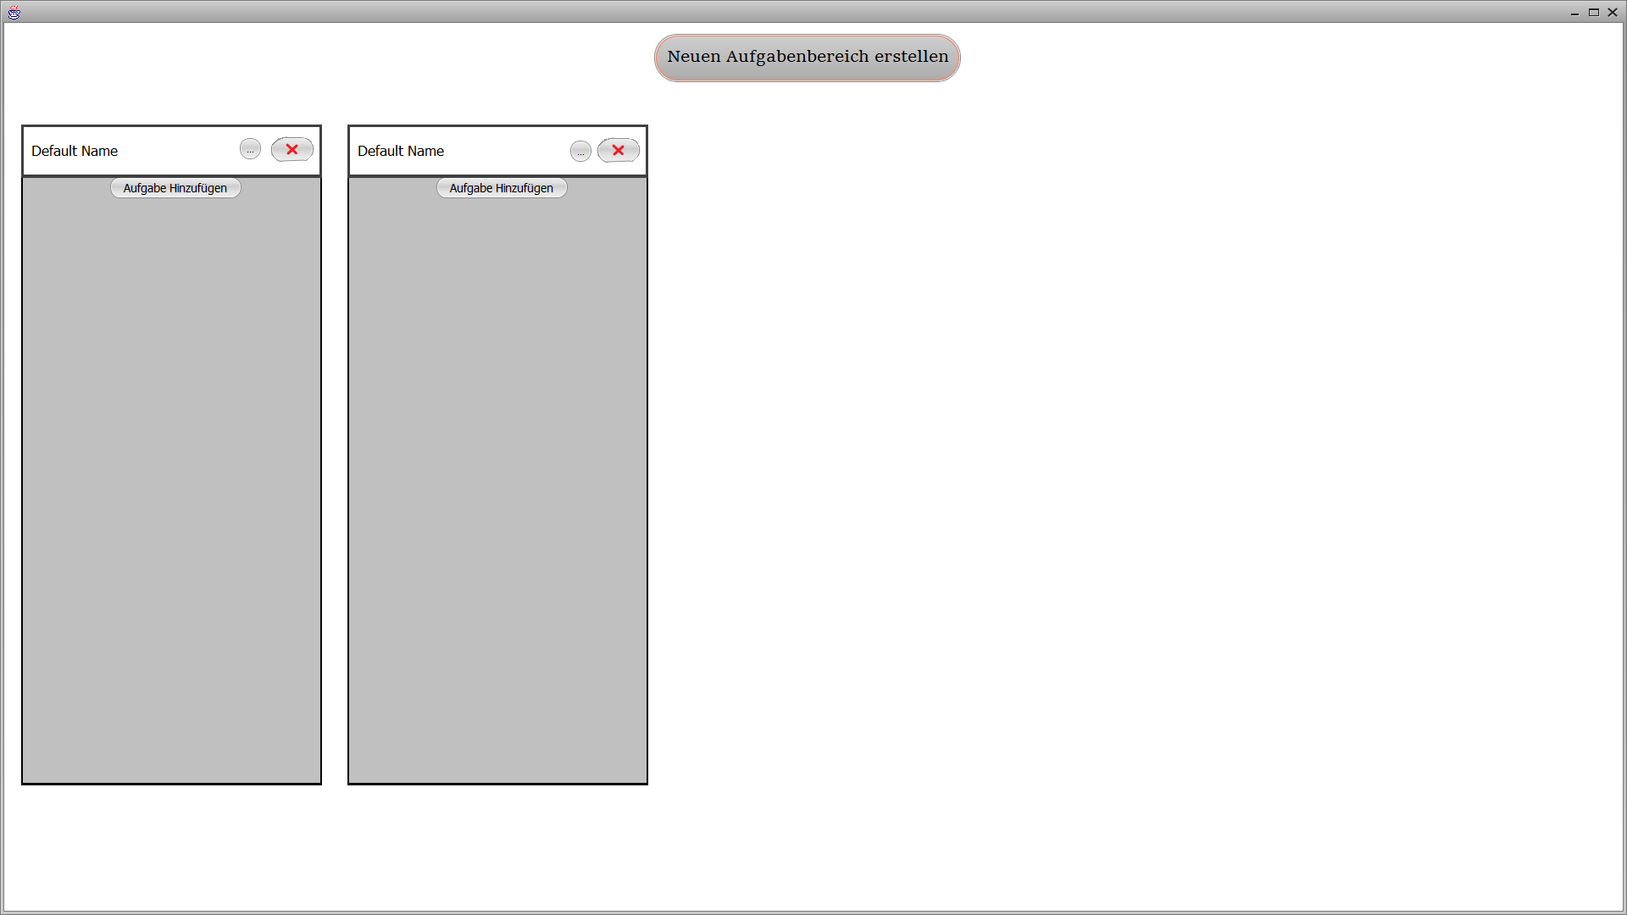

## Aufgaben entfernen

Der Benutzer kann nachträglich Aufgaben entfernen.

|  |  |
| --- | --- |
| Eingabewerte | Aufgabe |
| Ausgabewerte | - |
| Datentypen | „Aufgabe“ Objekt, „Activity“ Objekt |
| Wertebereich | - |
| Fehlerbehandlung | - |

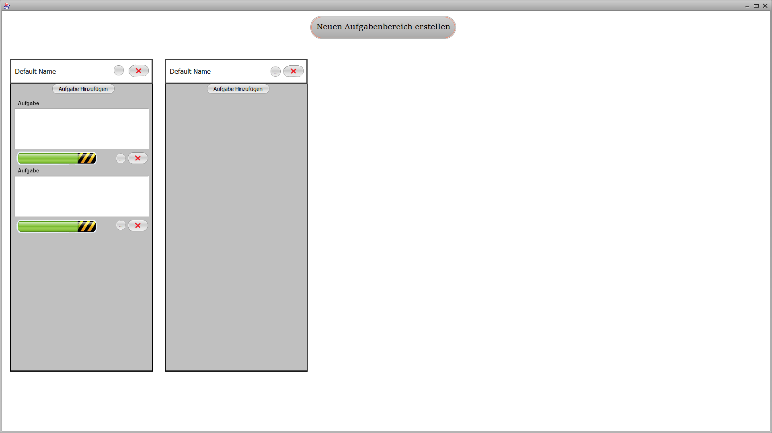

## Projektübersicht einsehen (Report)

Der Benutzer kann eine Projektübersicht einsehen, in welcher die Anzahl der Aufgabebereiche, Aufgaben und zugeteilten Personen ersichtlich sind, sowie die gesamte investierte Zeit in das jeweilige Projekt. Ebenso ist die bisher tatsächlich investierte Gesamtzeit in das Projekt, ersichtlich.

|  |  |
| --- | --- |
| Eingabewerte | „Report“ |
| Ausgabewerte | grafische Übersicht des Projekts |
| Datentypen | - |
| Wertebereich | - |
| Fehlerbehandlung | - |

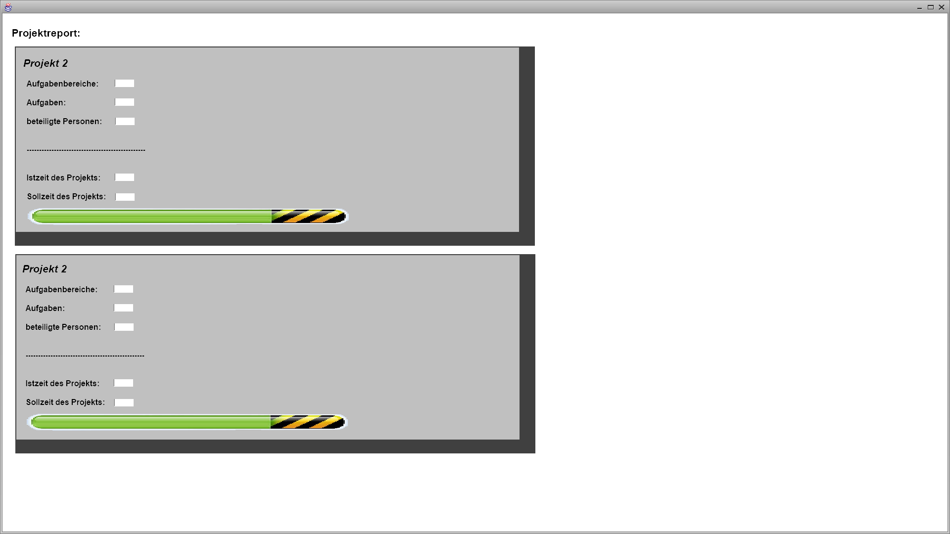

## Aufgaben eines Bereichs als Swimlane einsehen

Der Benutzer kann eine Swimlane einsehen, welche alles bisher erfassten Aufgaben eines Aufgabenbereichs anzeigt. Dabei werden der Aufgabenname, sowie die investierte Zeit in die Aufgabe und die Sollzeit angezeigt. Ebenso werden zugeteilte Personen sichtbar.

|  |  |
| --- | --- |
| Eingabewerte | „Aufgaben anzeigen“ |
| Ausgabewerte | grafische Übersicht der Aufgaben des Bereichs |
| Datentypen | - |
| Wertebereich | - |
| Fehlerbehandlung | - |

## Statusanzeige zu Aufgaben einsehen

Der Benutzer kann zu jeder Aufgabe eine Statusanzeige einsehen, welche die Differenz der Sollzeit und der tatsächlich investierten Zeit in diese Aufgabe anzeigt, und somit die noch zu investierende Zeit wiedergibt.

|  |  |
| --- | --- |
| Eingabewerte | - |
| Ausgabewerte | grafische Darstellung |
| Datentypen | - |
| Wertebereich | - |
| Fehlerbehandlung | - |



## Aufgabenbereichsübersicht einsehen (Report)

Der Benutzer kann eine Aufgabenbereichsübersicht einsehen, welche alle sich darin befindlichen Aufgaben anzeigt. Darüber hinaus kann man hier die Aufgabennamen, sowie die gesamte investierte Zeit in diesen Aufgabenbereich und die Sollzeit angezeigt. Ebenso werden zugeteilte Personen sichtbar.

|  |  |
| --- | --- |
| Eingabewerte | „Aufgabenbereich anzeigen“ |
| Ausgabewerte | grafische Übersicht des Aufgabenbereichs |
| Datentypen | - |
| Wertebereich | - |
| Fehlerbehandlung | - |

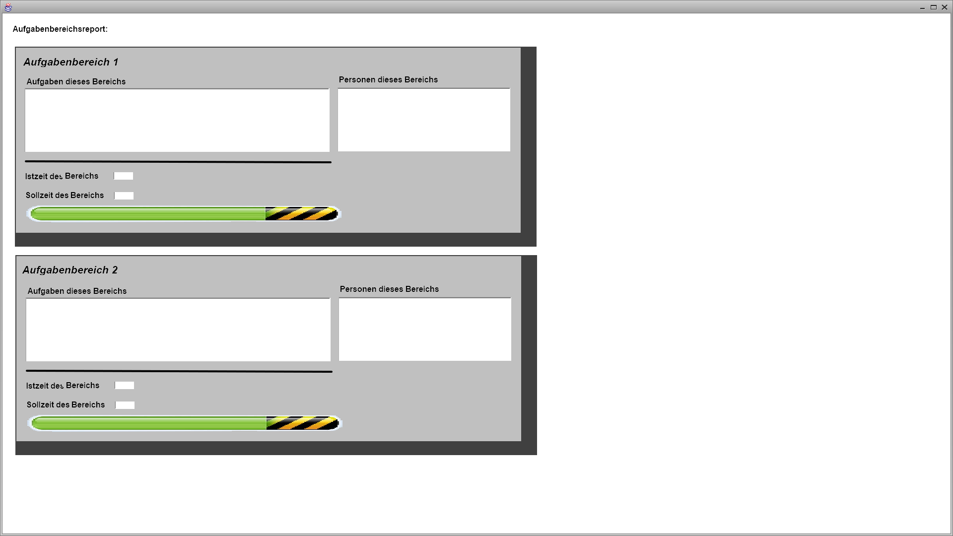

## Personenübersicht einsehen (Userreport)

Der Benutzer kann eine Personenübersicht einsehen, welche alle Personen anzeigt, die in Projekte mitarbeiten. Zu jeder Person werden die zugeteilten Projekte, Aufgabenbereiche und Aufgaben angezeigt, sowie die von jener Person investierte Zeit in den jeweiligen Sektor.

|  |  |
| --- | --- |
| Eingabewerte | „Person anzeigen“ |
| Ausgabewerte | grafische Übersicht der Person |
| Datentypen | - |
| Wertebereich | - |
| Fehlerbehandlung | - |

